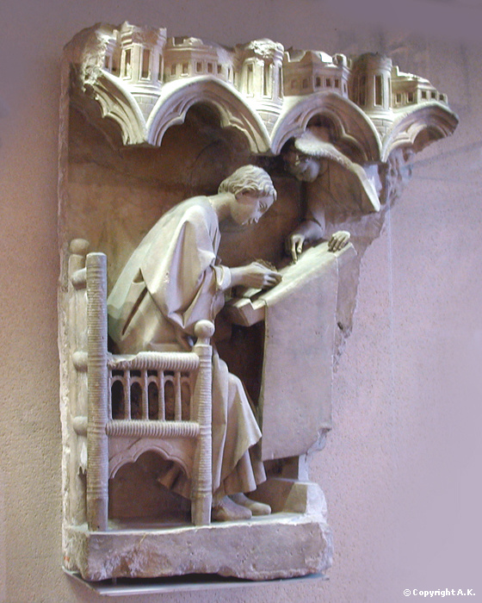

« Vous ne pouvez servir Dieu et l’Argent »
Saint Matthieu 6, 24-34

Introduction

Jésus est toujours sur la montagne. Au début du chapitre 5 Il a proclamé les Béatitudes : « Heureux êtes-vous… » Puis Il nous a rappelé notre mission « être sel et lumière ». La dernière fois nous L’avons entendu développer la « justice radicale » en six antithèses. « Vous avez appris qu’il a été dit… Eh bien moi, je vous dis. » Jésus continue son enseignement.

Texte

« Personne ne peut servir deux maîtres : ou bien il haïra le premier et aimera le second ; ou bien il s’attachera au premier et méprisera le second. Vous ne pouvez pas servir à la fois Dieu et l’Argent.
Voilà pourquoi je vous dis : Ne vous inquiétez pas au sujet de la nourriture et de la boisson dont vous avez besoin pour vivre, ou au sujet des vêtements dont vous avez besoin pour votre corps. La vie est plus importante que la nourriture et le corps est plus important que les vêtements, n’est-ce-pas ? Regardez les oiseaux : ils ne sèment ni ne moissonnent, ils n’amassent pas de récoltes dans des greniers, mais votre Père qui est au ciel les nourrit ! Ne valez-vous pas beaucoup plus que les oiseaux ? Qui d’entre vous parvient à prolonger un peu la durée de sa vie par le souci qu’il se fait ?
Et pourquoi vous inquiétez-vous au sujet des vêtements ? Observez comment poussent les fleurs des champs : elles ne travaillent pas, elles ne se font pas de vêtements. Pourtant, je vous le dis, même Salomon, avec toute sa richesse, n’a pas eu de vêtements aussi beaux qu’une seule de ces fleurs. Dieu habille ainsi l’herbe des champs qui est là aujourd’hui et qui demain sera jetée au feu : alors ne vous habillera-t-il pas à bien plus forte raison vous-mêmes ? Comme votre confiance en lui est faible ! Ne vous inquiétez donc pas en disant : qu’allons-nous manger ? Qu’allons-nous boire ? Qu’allons-nous mettre pour nous habiller ? Ce sont les païens qui recherchent sans arrêt tout cela. Mais votre Père qui est au ciel sait que vous en avez besoin. Préoccupez-vous d’abord du Royaume de Dieu et de la vie juste qu’il demande, et Dieu vous accordera aussi tout le reste. Ne vous inquiétez donc pas du lendemain : le lendemain se souciera de lui-même. A chaque jour suffit sa peine.»

Commentaires
D’après le semainier chrétien 2010-2011 p 164-165

« Vous ne pouvez servir Dieu et l’Argent »

En soi, chacun le sait, l’argent n’est qu’un moyen. Il semble donc étonnant de donner comme titre à cet Evangile : « Ou Dieu, ou l’Argent. » Nous ne sommes plus dans un monde de troc. Jésus a payé l’impôt. L’Eglise a autorisé le prêt à intérêts. Et chaque année, le bilan des finances du Vatican est publié.

En fait, Jésus nous met en garde contre le « service » de l’argent, contre la séduction du profit, contre la fascination du « toujours plus ». Cet attachement à l’argent est source d’inquiétude, d’une inquiétude permanente.

«Voilà pourquoi je vous dis : Ne vous inquiétez pas »

Jésus, par cinq fois dans ce texte, insiste : « Ne vous inquiétez pas. » Cessez d’être obnubilés par la peur du lendemain, par la panique de « manquer ». Pour le Christ, cette attitude est le quotidien des païens, une « recherche sans répit ». Le croyant se libère de la peur, sa confiance en Dieu est au fond de son être. Elle n’exclut pas la peine de la vie, celle des fins de mois. Mais « à chaque jour suffit sa peine ». La foi délivre du stress. Ou au moins, elle permet de relativiser le stress, de ne pas s’y noyer. Quand le croyant fait cette expérience, il connait la paix du cœur, souvent promise par Jésus.

« Où placer son trésor ? »

La lutte pour la vie semble être la dure réalité de chaque jour. Nourriture, vêtements, loyer, loisirs… impossible d’échapper à ce quotidien.

Mais, en même temps, impossible d’échapper au stress. Cette tension permanente n’est-elle pas souvent une cause aggravante de nos maladies ?

D’autres, dans les pays où la vie est beaucoup plus dure que chez nous, ne partagent pas notre anxiété. Ils arrivent à connaître une certaine joie de vivre, dans la gaîté…

Le Christ, aujourd’hui, nous invite à un vrai détachement. Non pas à une insouciance irresponsable. Non pas à une paresse de profiteurs.

Il s’agit d’une certaine distance à l’égard des biens matériels. Où plaçons-nous notre « trésor » ? Dans le fait d’être à l’aise financièrement ou dans les joies de l’amitié partagée ? Compter d’abord sur l’argent, c’est ne plus reconnaître la richesse de la vie, la beauté de la création, la force de l’Esprit en nous. Dans nos épreuves, au creux de nos soucis, la paix du cœur, celle de la confiance, nous est possible.

Et la pluie ou le soleil, comme la bonté des nourritures et la beauté des vêtements, devraient nous rappeler Celui qui est source de toute vie.

